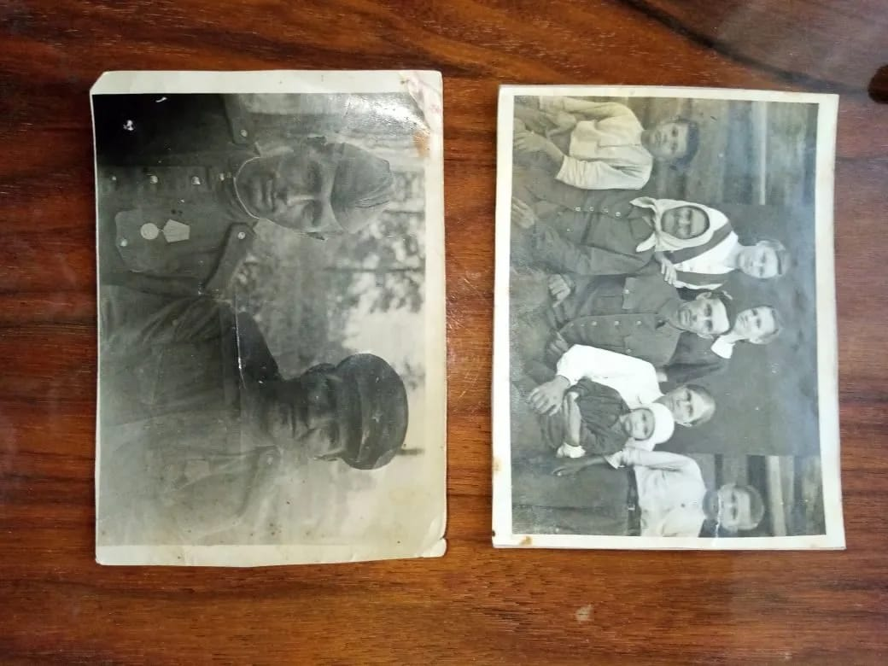***Кокарев Яков Петрович (1908-1983)*** родился в 1908 году в д. Белконосово Семёновского сельсовета (или Гармонихского с/с Семёновского района) Ивановской области. Шорник по образованию. 25.12.1941 призван Семеновским РВК, Ивановской обл., Семеновского р-на в 142 стрелковую дивизию. Был в плену, окружен оккупантами (ЦАМО, фонд 8440). Умер в 1983 году

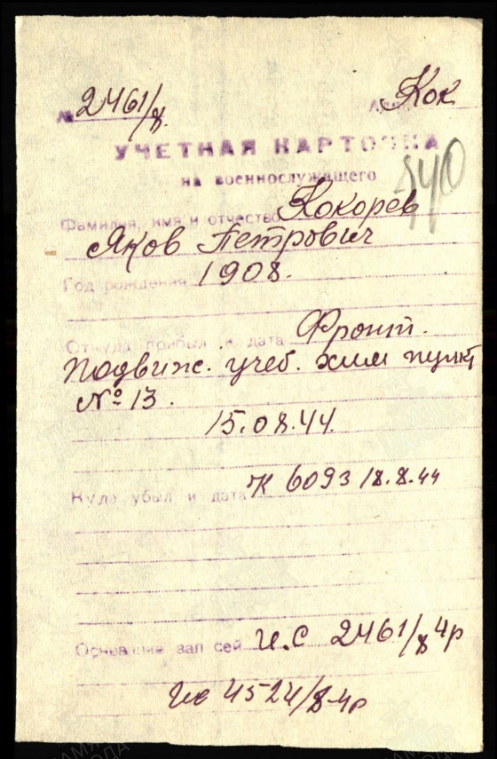**Буду помнить…**

Здравствуй, прадедушка Яша! Пишет тебе твоя внучка Настя из далекого 2025 года. Уже совсем скоро, в мае 2025 года, наша страна в восьмидесятый раз будет праздновать День Победы. Но победа была бы невозможна без тех, кто воевал на полях сражений, трудился в тылу, работал в госпитале. И ты – один из тех, благодаря кому мы сегодня живем, учимся, работаем, занимаемся любимым делом.

Я увлекаюсь танцами и каждый раз, когда исполняю «Родину», «Синий платочек», я думаю о том, какой ценой завоевана Победа, сколько жизней было отдано за то, чтобы сегодня я могла своим творчеством сказать «спасибо» каждому из тех, кто не щадил себя ради нас, ради нашего будущего. Моя мама всегда плачет, когда слышит эти песни.

К счастью ты, дедушка, вернулся с поля боя живым. Вернулся к своей семье: жене и троим детям. Твоей дочери, моей бабушке Надежде, на момент окончания войны было 12 лет, как мне сейчас. Сложно представить, как это, жить и учиться в военное время. Когда я представляю, сколько боли и страха принесла война детям, мне хочется плакать. К счастью, нам не пришлось испытать все ужасы военного детства благодаря Победе, завоеванной нашими прадедами и прабабушками.

Мой брат, твой правнук, Артём учится в Санкт-Петербургском горном университете и знает, что ты, дедушка, участвовал в героической обороне Ленинграда в 1942 году, твоя медаль является реликвией нашей семьи и бережно передается из поколения в поколение. Очень жаль, что ты не увидишь, каким 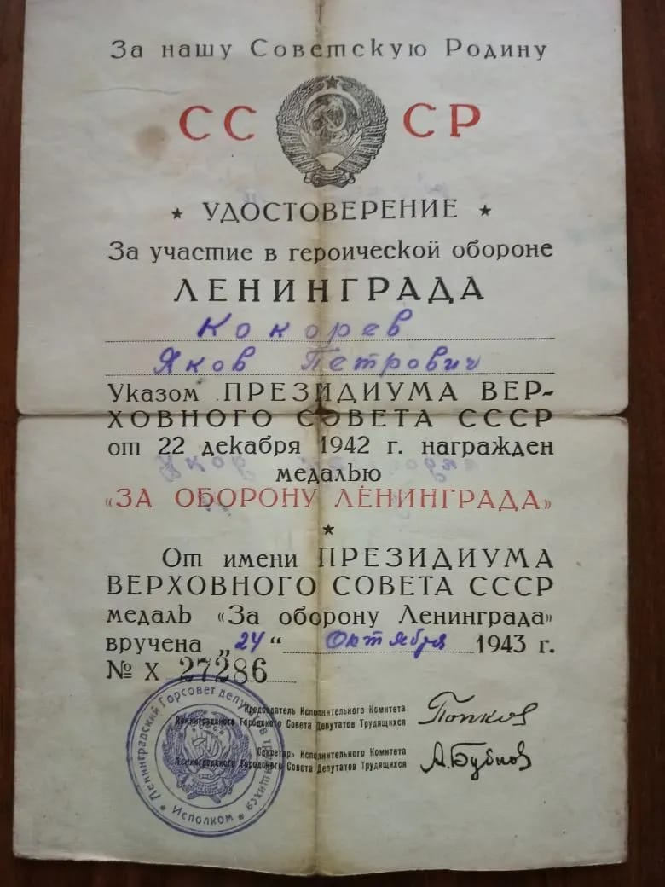красивым и величественный стал этот город, мы всей семьей очень любим бывать там: прогуливаться по набережной, любоваться разводными мостами над Невой, бродить по Александровскому саду. Спасибо тебе, дедушка, за то, что сегодня у нас и многих миллионов людей есть такая возможность- возможность жить, любить, наслаждаться жизнью.

Дедушка, я никогда тебя не видела, не слышала твоих рассказов о тяжелых временах Великой Отечественной войны. Все, что я знаю о тебе и истории твоей семьи, я узнала от моих родителей. Мой папа, историк по образованию, увлекается генеалогией, и благодаря данным из архивов и метрических книг рассказал мне много интересного о твоих родителях, тебе и твоей семье. От мамы я знаю, что ты, шорник по образованию, был призван на фронт в декабре 1941 года, служил в химическом полку, стрелковой дивизии. Не обошлось без ранений, но главное, что ты остался жив!

Дорогой мой дедушка, Яков! Когда я вырасту, я обязательно расскажу своим детям и внукам о тебе, твоем героическом прошлом, чтобы память о войне навсегда осталась в нашей памяти и наших сердцах. Буду помнить! Прощай!

Твоя правнучка Настя

